Kelt: Székesfehérvár, 2015-01-19
Balatonakali Község Önkormányzata
Ihász Csilla
részére

Tisztelt Ihász Csilla!

Köszönettel vettük megkeresésüket Kertmozi székeinkre vonatkozóan, melyre az alábbi ajánlatot készítettük el az Ön számára. Telefonos egyeztetésünk szerint, a székek telepítése egy kiegészítő fémtartóval együtt fog készülni.
Ajánlatunkban, egy 3 üléses egységet terveztünk, természetesen a helyi adottságok figyelembevételével, a méretek változtathatók.

MU típusú stadionszék

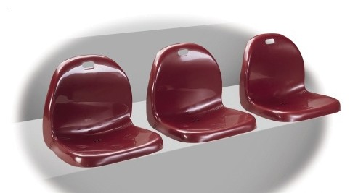

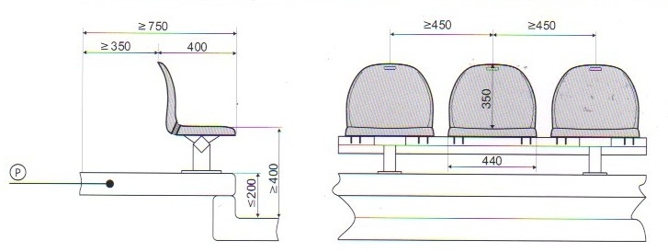
Ajánlati ár 3-as egységre vonatkozóan fémvázzal: 47.180.-Ft+ÁFA
A leszállítást és a beépítést az ár tartalmazza.

Palást színe: 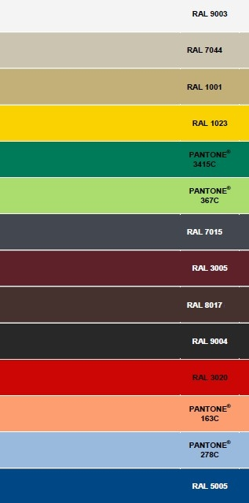

Fémváz színei: választhatók

Fizetési feltétel: 50% megrendeléssel egy időben, fennmaradó 50%, 8 napos átutalással.
Szállítási határidő: előleg beérkezésétől és megrendelés időpontjától függően 3-4 hét
Ajánlatunk 30 napig érvényes.

Reméljük ajánlatunk megfelel előzetes elképzeléseiknek, és lehetőségünk lesz Önökkel együtt működni.

Üdvözlettel,
Dömök János ügyvezető

